Tillsynsbegäran – information om höga naturvärden i avverkningsanmälan A 15144-2024 i Bräcke kommun
Denna tillsynsbegäran behandlar höga naturvärden i avverkningsanmälan A 15144-2024 i Bräcke kommun som inkom 2024-04-17 och omfattar 1,5 ha.
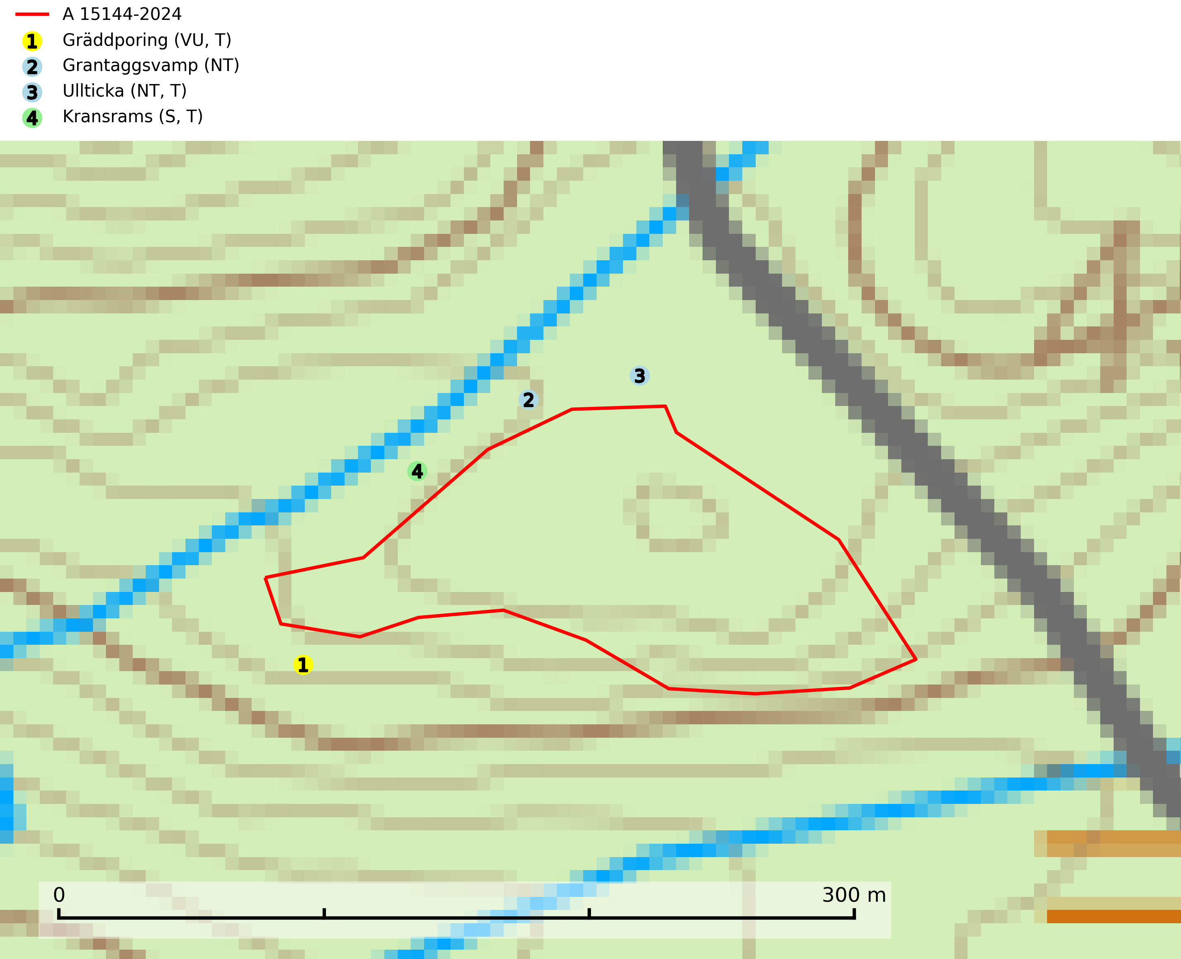
Figur 1. Fyndplatser för naturvårdsarter inom 14 meter från avverkningsanmälan. Markörer utan svart kant är placerade på fyndplatsen. Markörer med svart kant är placerade vid sidan av fyndplatsen har ett svart streck som visar fyndplatsens exakta position. Kartans mittpunktskoordinat är N 6987041, E 529013 i SWEREF 99 TM.
Inom 14 meter från avverkningsanmälan finns fynd av 4 naturvårdsarter, varav 3 är rödlistade, 3 är typiska (T) och 1 är signalart (S): gräddporing (VU, T), grantaggsvamp (NT), ullticka (NT, T) och kransrams (S, T). Se Figur 1.

Tillsynsbegäran
Vi begär härmed att Skogsstyrelsen fattar beslut enligt miljöbalken som säkerställer att skogens höga naturvärden bevaras samt att EU-lagstiftning efterlevs och att artskyddsbrott förhindras.
Vi önskar även ta del av de ställningstaganden och beslut som myndigheten meddelar till följd av aktuell avverkningsanmälan och föreningens inlaga (se 34 § förvaltningslagen).

Naturvårdsarter och fridlysta arter
Nedan följer beskrivningar av de naturvårdsarter och fridlysta arter som har sina livsmiljöer och växtplatser i den avverkningsanmälda skogen. De påträffade naturvårdsarterna är ett tydligt kvitto på att det rör sig om en skog med höga naturvärden.
Gräddporing (VU) växer nästan enbart i urskogsartad barrskog på gamla, kraftigt murkna, grova och mossbelupna tallågor i något fuktiga och skuggiga lägen. Arten är placerad högst upp i Skogsstyrelsens värdepyramid för bedömning av skog med höga naturvärden och indikerar gamla och relativt orörda tallnaturskogar med höga naturvärden där det under låg tid kontinuerligt funnits inslag av grova tallågor. För att på sikt hejda artens vikande trend behöver merparten av gräddporingens nu kända växtplatser undantas från skogsbruk. Gräddporing är typisk art för 9010 Taiga (SLU Artdatabanken, 2024; Nitare & Skogsstyrelsen, 2019).
Grantaggsvamp (NT) påträffas främst i mossiga och örtrika äldre granskogar på kalkrik mark i något fuktiga lägen, och i norr även i mager tallskog med lång kontinuitet. Arten missgynnas generellt av trakthyggesbruket och en långsiktig tillgång till värdträd bör säkras genom att man undviker att avverka kända växtplatser (SLU Artdatabanken, 2024).
Ullticka (NT) är knuten till restbestånd av barrnaturskog och förekommer med ett tydligt optimum i orörda eller måttligt påverkade gamla granskogar där det föreligger viss kontinuitet av grov död ved. Ullticka är en bra signalart inom hela sitt utbredningsområde och i södra Sverige är den sällsynt och en god signalart för skyddsvärda granskogsmiljöer. Den hotas av avverkning och fragmentering av naturskog och äldre granskog med lång trädkontinuitet. På ullticka kan ibland ulltickeporing (VU) påträffas - det är en sällsynt ticka som nyligen delats upp i de tre olika arterna ulltickeporing Skeletocutis brevispora (VU), Skeletocutis delicata (VU) och Skeletocutis exilis (NT). Ullticka är typisk art för 9010 Taiga, 9050 Näringsrik granskog och 9030 Landhöjningsskog (SLU Artdatabanken, 2026; Nitare & Skogsstyrelsen, 2019; Miettinen & Niemelä, 2018).
Kransrams är typisk art för 9020 Nordlig ädellövskog (SLU Artdatabanken, 2025).

